Прайс-лист на Облепиху на 12.04.2023
Цены могут отличаться по всем вопросам по тел.8-(4932)45-37-25
Фото | Наименование | Описание | Размер  горшка | Цена | Заказ  (шт)
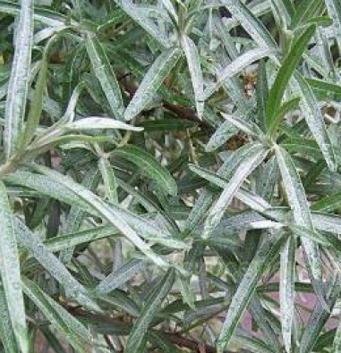 | Облепиха Алей | Сорт-опылитель. Бесплодный. | С-0.2 | 400-00
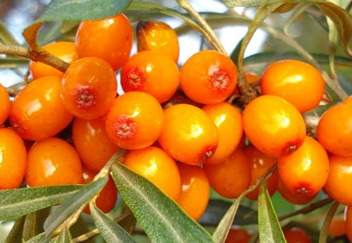 | Облепиха Ботаническая | Среднераннего срока созревания. Ягоды крупные сладкие. | С-0.2 | 400-00
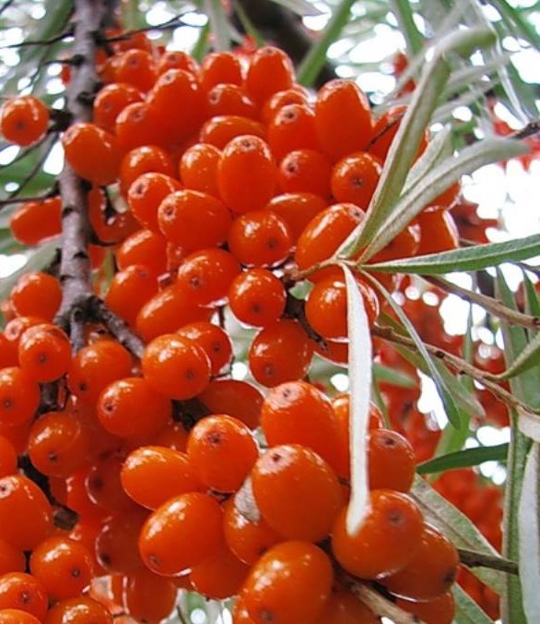 | Облепиха Великан | Сорт среднего срока созревания. Ягоды крупные кисло-сладкого вкуса. | С-0.2 | 400-00
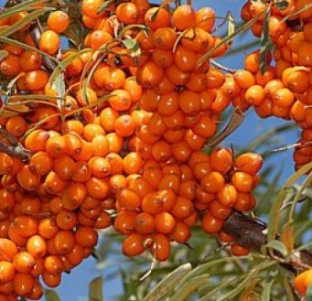 | Облепиха Елизавета | Позднего срока созревания. Вкус кисло-сладкий с приятным ароматом. Слабоколючий. | С-0.2 | 400-00
 | Облепиха Гном | Сорт-опылитель. | С-0.2 | 400-00
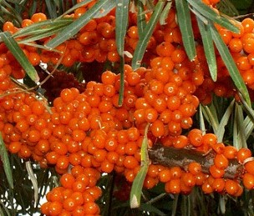 | Облепиха Нижегородская сладкая | Среднего срока созревания. Ягоды крупные. Мякоть кисло-сладкого, отличного вкуса. | С-0.2 | 400-00
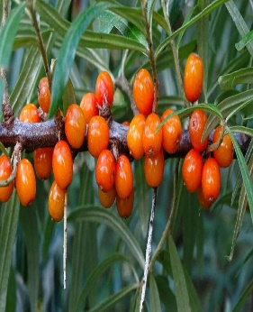 | Облепиха Жемчужница | Среднего срока созревания. Куст среднерослый, компактный, древовидный, крона овальной формы, средней густоты. Ягоды крупные (0,7-0,9 г), ярко-оранжевые, широкоовальные, сладкого вкуса, созревают в середине августа. | С-0.2 | 400-00
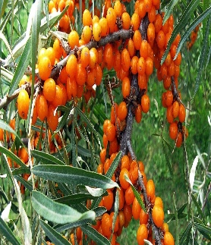 | Облепиха Эссель | Раннесреднего срока созревания. Колючек мало, короткие. Ягоды средней массой 0,9 г, яйцевидной формы, желто-оранжевой окраски, сладкие. | С-0.2 | 400-00
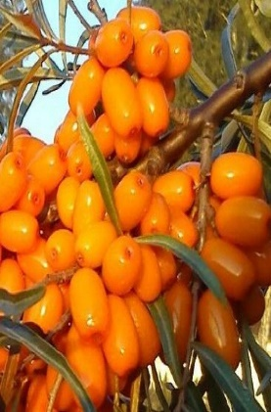 | Облепиха Августина | Раннего срока созревания. Куст со среднераскидистой кроной, с единичными колючками. Ягоды яйцевидной формы, оранжевой окраски, кислые, средней массой 1,1 г. | С-0.2 | 400-00
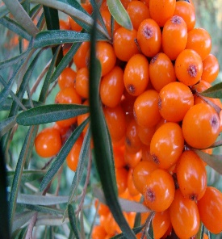 | Облепиха Джемовая | Срок созревания плодов поздне-летний. Куст слаборослый, с округлой кроной средней густоты. | С-0.2 | 400-00
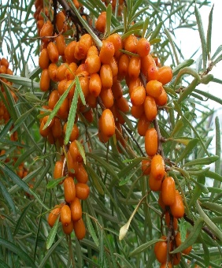 | Облепиха Иня | Раннего срока созревания. Ягоды средней массой 0,95 г Куст слаборослый, с округлой кроной средней густоты. | С-0.2 | 400-00
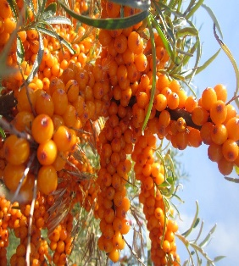 | Облепиха Янтарная | Позднего срока созревания. Куст среднерослый, с овальной кроной, средней густоты. Созревают в конце августа – начале сентября. | С-0.2 | 400-00

